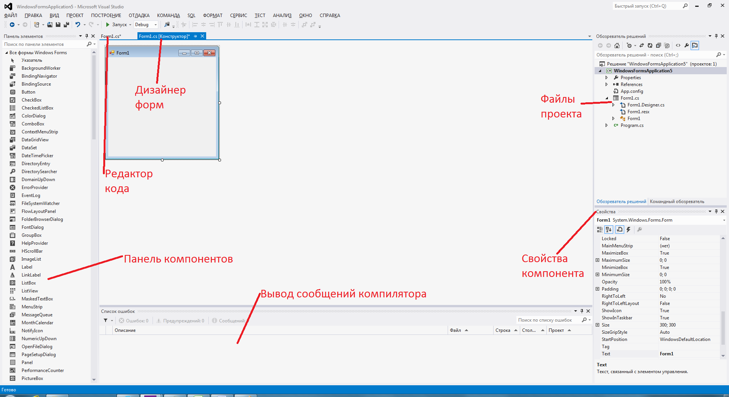

Лабораторная работа №1

Тема: Концепция визуального программирования

Задание: Создать приложение «Hello World», состоящее из главной формы и кнопки с надписью «Нажми меня» на ней. При нажатии кнопки должно показываться сообщение «Привет, мир!». При наведении пользователем курсора мышки на кнопку она должна отпрыгивать в случайное место формы, передвигаясь по всей ее поверхности, но не выходя за края.

Выполнение:

Все компоненты размещены в главном окне на палитре компонентов. Вам необходимо поместить компонент Button на форму. Для этого одиночным щелчком выделите компонент Button на панели компонентов. Таким же одиночным щелчком поместите компонент на форму. Для той же цели можно применять Drag’n’Drop (перетягивание мышкой). Будет размещен элемент управления – стандартная кнопка стандартных размеров. Для изменения размера компонента при его выделении щелчком вокруг него появляется 8 квадратиков, потянув которые можно изменить размеры компонента:

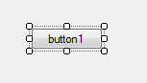

Сброс выделения осуществляется щелчком по свободному месту в дизайнере форм. При этом выделяется сама форма.

Далее необходимо изменить надпись на этой кнопке. Для этого выделите ее (если она не выделена) и в окне инспектора объектов найдите свойство «Text». Задайте его значение в «Нажми меня».

Затем следует определить поведение при нажатии на кнопку. Для этого существует 2 пути: 1-й сложнее и универсальнее, 2-й проще. 1-й: В окне свойств откройте вкладку «события» (кнопка с молнией) и найдите событие «Click». Далее двойным щелчком вы создаете обработчик события нажатия на кнопку.

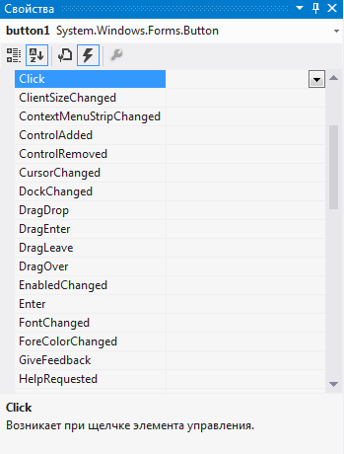

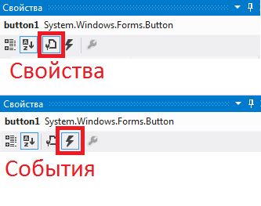

Код в редакторе кода будет добавлен автоматически, ничего там удалять не нужно — скорее всего, вы лишь разрушите нормальную структуру программы, и она перестанет компилироваться.

2й путь: Выделите кнопку в дизайнере форм. Щелкните по ней 2 раза. При этом будет создан обработчик события по-умолчанию. Событие по-умолчанию для кнопки — это щелчок.

Независимо от способа, вы будете перемещены в редактор кода непосредственно в тело обработчика события. Между begin и end; впишите следующую строку:

MessageBox.Show(“Привет, мир!”);

Запустите приложение, нажав кнопку с зеленым треугольником в главном окне или клавишу «F5» на клавиатуре. Убедитесь, что приложение работает.

Далее мы модифицируем наше приложение, превратив его в небольшую игру. Сделаем так, чтобы кнопка отпрыгивала в случайное место, когда пользователь пытается нажать на нее. Для этого нам понадобится генератор псевдослучайных чисел. Псевдослучайные числа отличаются от случайных тем, что вычисляются математически. Поэтому при запуске программы нужно создать т проинициализировать генератор случайных чисел, иначе последовательность случайных чисел будет всегда одна и та же при каждом запуске программы. Для этого в исходнов коде класса вне методов (процедур) напишем:

Random rnd = new Random();

Это процедура создания и инициализации генератора псевдослучайных чисел.

Далее следует определить поведение кнопки при наведении на нее курсора мышки. Выделите кнопку на дизайнере форм и в инспекторе объектов создайте обработчик события «OnMouseMove». В теле обработчика задайте перемещение кнопки в случайное место формы. Для этого необходимо изменить координаты X и Y этой кнопки. Свойств X и Y ни у одного компонента НЕТ. За эти координаты отвечают свойства Left (левая граница) и Top (верхняя граница). Координаты считаются от левого верхнего угла родительского окна. Для формы родительским окном является рабочий стол. Вы можете подумать, что помимо Top и Left должны быть еще Right и Bottom (правая и нижняя граница). Это не совсем так. Для всех видимых компонентов задается Левая граница, Верхняя граница, Ширина (Width) и Высота (Height). Остальные параметры вычисляются.

Впишите в тело обработчика события «MouseMove» следующий код:

button1.Left = rnd.Next(200);

button1.Top = rnd.Next(200);

И запустите программу. Попробуйте нажать на кнопку.

Вы могли заметить, особенно при достаточном размере формы, что кнопка перемещается только по небольшому квадрату в ее левом верхнем углу. Необходимо изменить поведение программы, чтобы кнопка прыгала по всей поверхности формы. Однако размеры формы могут в процессе выполнения программы меняться произвольным образом. Следовательно, использовать константы не получится. Необходимо использовать текущую высоту и ширину формы. Можно использовать свойства Width и Height формы, но это некорректно. Эти свойства обозначают внешнюю ширину и высоту формы, а нам необходима внутренняя, которая может меняться в зависимости от размера заголовков и рамок в текущей теме оформления операционной системы. Необходимо использовать специальные свойства форм, обозначающие именно внутреннюю ширину и высоту:

button1.Left = rnd.Next(ClientRectangle.Width);

button1.Top = rnd.Next(ClientRectangle.Height);

Мы пишем ClientRectangle.Width и ClientRectangle.Height без названия объекта-формы, т.к. уже находимся внутри него. Запустите программу и убедитесь что она работает не совсем корректно: иногда кнопка выходит за правую или нижнюю границу формы. Эту проблему предоставим вам решить самостоятельно.